

**ΠΑΝΕΠΙΣΤΗΜΙΟ ΜΑΚΕΔΟΝΙΑΣ  
ΕΦΑΡΜΟΣΜΕΝΗ ΠΛΗΡΟΦΟΡΙΚΗ  
ΨΗΦΙΑΚΟ ΜΑΡΚΕΤΙΝΓΚ**

ΒΙΒΛΙΟΓΡΑΦΙΚΗ ΕΡΓΑΣΙΑ  
 **«Η ΧΡΗΣΗ ΤΩΝ BIG DATA ANALYTICS ΣΤΟ MARKETING»**

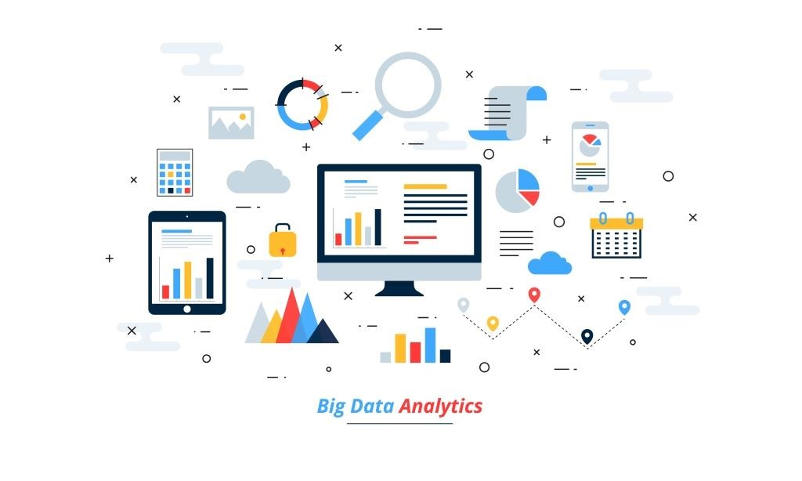

ΟΜΑΔΑ 40  
 ΓΚΟΥΒΑΣ ΑΘΑΝΑΣΙΟΣ  
 ΤΣΙΑΟΥΣΗΣ ΣΤΑΥΡΟΣ  
 ΜΑΓΑΛΙΟΣ ΣΤΕΛΙΟΣ  
 ΣΑΜΟΥΡΓΚΑΝΙΔΗΣ ΓΕΩΡΓΙΟΣ  
 ΜΟΥΤΑΦΙΔΟΥ ΑΛΕΞΑΝΔΡΑ  
   
  
  
 **ΘΕΣΣΑΛΟΝΙΚΗ,ΦΕΒΡΟΥΑΡΙΟΣ,2020**

**Πίνακας Περιεχομένων**

1 Εισαγωγή 3

1.1 Σημαντικά Στοιχεία 2

1.2 Περίληψη 3

2 Κύριο Μέρος 4

2.1 Γενικές έρευνες των Big Data 4

2.2 Τα Big Data στον τομέα των επιχειρήσεων 6

2.3 Χρήση των Big Data στην υγεία και την γεωργία 10

3 Συμπεράσματα 16

9 Βιβλιογραφία 16

Παράρτημα 17

**1 Εισαγωγή**

1.1 Σημαντικά Στοιχεία

*Ο τρόπος που διαχειρίζεται ένας οργανισμός τα επιχειρησιακά δεδομένα και τις πληροφορίες που παράγει, προμηνύει την επιτυχία ή την αποτυχία των στόχων που έχει θέσει.*

Μάλιστα, η αξιοποίηση των επιχειρησιακών δεδομένων γίνεται ακόμα πιο περίπλοκη όταν οι ίδιοι οι οργανισμοί προσπαθούν να εκμεταλλευτούν αυτά τα δεδομένα για την προώθηση προϊόντων και υπηρεσιών προς το εκάστοτε κοινό που απευθύνονται. Ως εκ τούτου, για τους οργανισμούς [η ψηφιακή μάρκετινγκ στρατηγική](https://ist.edu.gr/seminars-diplomas/diploma-in-digital-marketing-graphic-desigh/) τείνει όλο και περισσότερο στην ανάκτηση, παρατήρηση και διαχείριση δεδομένων συμπεριφοράς διαδικτυακών χρηστών στα κανάλια επικοινωνίας και προώθησης που διαθέτουν, όπως είναι οι ιστότοποι και οι πλατφόρμες κοινωνικής δικτύωσης.

Για τους ίδιους τους οργανισμούς, η βέλτιστη δυνατή διαχείριση και αξιοποίηση τέτοιου τύπου δεδομένων, έχει ως αποτέλεσμα να λαμβάνονται καλύτερα πληροφορημένες αποφάσεις και μάλιστα σε γρηγορότερο χρόνο ως προς την μάρκετινγκ στρατηγική που θα ακολουθήσουν. Ωστόσο, διαθέτουν πράγματι οι οργανισμοί και το προσωπικό τους την ανάλογη ικανότητα ανάλυσης δεδομένων έτσι ώστε να μπορέσουν να ανταπεξέλθουν στις απαιτήσεις του διαδικτυακού κοινού που απευθύνονται; Η απάντηση πιθανότητα είναι αμφίρροπη, ενώ όσο οι οργανισμοί και το προσωπικό τους δεν αντιλαμβάνονται ότι τα επόμενα χρόνια ο ένας στους δύο πελάτες τους (δηλαδή το 50% του τζίρου τους) θα προέρχεται από τον διαδικτυακό κόσμο, τόσο η ικανότητα τους στην ανάλυση διαδικτυακών δεδομένων θα χαρακτηρίζεται νωχελική.

Τεχνολογικά, η τρέχουσα δεκαετία χαρακτηρίζεται από την προσπάθεια αξιοποίησης των Μεγάλων Δεδομένων (Big Data) σε διάφορους κλάδους όπως της υγείας, των έξυπνων πόλεων, της [διαδικτυακής εκπαίδευσης,](https://ist.edu.gr/seminars/e-learning/) καθώς και του μάρκετινγκ. Παρόλα αυτά, έρευνες αποδεικνύουν την δυσκολία των οργανισμών να εκμεταλλευτούν τον κλάδο της ανάλυσης δεδομένων προς όφελος τους με σκοπό την ανάπτυξη της ψηφιακής τους υπόστασης στον παγκόσμιο ιστό ([Colas et al.](http://www.datascienceassn.org/sites/default/files/Cracking%20the%20Data%20Conundrum%20-%20How%20Successful%20Companies%20Make%20Big%20Data%20Operational.pdf) 2014; [Deloite,](https://www2.deloitte.com/content/dam/Deloitte/global/Documents/Deloitte-Analytics/dttl-analytics-analytics-advantage-report-061913.pdf) 2013). Παράλληλα, το γεγονός πως σε παγκόσμιο επίπεδο οι οργανισμοί και το προσωπικό τους [επενδύουν στην εκπαίδευση](https://ist.edu.gr/%CE%B5%CE%BD%CE%B4%CE%BF%CE%B5%CF%84%CE%B1%CE%B9%CF%81%CE%B9%CE%BA%CE%AE-%CE%B5%CE%BA%CF%80%CE%B1%CE%AF%CE%B4%CE%B5%CF%85%CF%83%CE%B7/) και ανάπτυξη της ικανότητας στην ανάλυση δεδομένων, δεν σημαίνει αυτόματα ότι μπορούν να βελτιώσουν την διαδικασία λήψης αποφάσεων για την ψηφιακή μάρκετινγκ στρατηγική που θα ακολουθήσουν ( [Ghasemaghaei et al.](https://www.sciencedirect.com/science/article/pii/S0167923617301161) 2017). Ο τεράστιος όγκος των διαθέσιμων δεδομένων συμπεριφοράς χρηστών και η δυσκολία στην κατανόηση της ποιότητα τους, αποτελούν βασικούς λόγους στην αδυναμία των οργανισμών να αξιοποιήσουν εποικοδομητικά αυτά τα δεδομένα στο ψηφιακό μάρκετινγκ που εφαρμόζουν.

**Ο Όγκος των Διαθέσιμων Δεδομένων**

Προς τα τέλη της προηγούμενης δεκαετίας, οι πρώτες επαφές των οργανισμών για την αξιοποίηση των Big Data έστρεψαν περισσότερο το ενδιαφέρον τους στην ποσότητα των δεδομένων που μπορούσαν να αναλύσουν. Η ποσότητα αυτή διογκώθηκε ακόμα περισσότερο μέσω της ποικιλομορφίας των μέσων που μπορούσαν να παράξουν δεδομένα συμπεριφοράς χρηστών σε ιστοσελίδες και κοινωνικά δίκτυα. Το 2010, σε παγκόσμια κλίμακα το 2,9% της επισκεψιμότητας σε ιστοσελίδες προερχόταν από κινητές συσκευές ([Statista](https://www.statista.com/statistics/241462/global-mobile-phone-website-traffic-share/)). Έως και το προηγούμενο έτος του 2018, η επισκεψιμότητα από κινητές συσκευές αγγίζει το 52,2% με τους διαδικτυακούς καταναλωτές να τις χρησιμοποιούν για να λάβουν πληροφόρηση για ένα προϊόν ή μια υπηρεσία και ενδεχομένως να προβούν σε κάποια [online αγορά](https://ist.edu.gr/seminars/digital-marketing/%CE%B4%CE%B7%CE%BC%CE%B9%CE%BF%CF%85%CF%81%CE%B3%CE%AF%CE%B1-e-shop-ads-search-engine-optimization/).

Σήμερα η ποσότητα των παραγόμενων διαδικτυακών δεδομένων είναι αναμφίβολα τεράστια. Ωστόσο, μπορεί αυτός ο τεράστιος όγκος δεδομένων να εξασφαλίσει άμεσα ποιοτικές και αποδοτικές λήψεις αποφάσεων για τους ίδιους τους οργανισμούς; Πιθανότατα όχι. Αντίθετα μεγάλος όγκος δεδομένων δεν σημαίνει αυτόματα ποιοτικότερες και πιο αποδοτικές λήψεις αποφάσεων στην ψηφιακή μάρκετινγκ στρατηγική που υιοθετούν οι οργανισμοί. Μάλιστα για έναν οργανισμό όσο μεγαλύτερη είναι η γκάμα των διαθέσιμων διαδικτυακών δεδομένων συμπεριφοράς χρηστών, τόσο μεγαλύτερος χρόνος απαιτείται για την διαχείριση, την κατανόηση, την ερμηνεία και την αξιοποίηση τους στην διαδικασία λήψης μιας απόφασης σχετική με την ψηφιακή μάρκετινγκ στρατηγική που ακολουθούν.

**Η Ποιότητα των Διαθέσιμων Δεδομένων**

Σήμερα, τα παραγόμενα δεδομένα από τις web analytics μετρικές για την κατανόηση και αξιολόγηση των ψηφιακών μάρκετινγκ πρακτικών που εφαρμόζουν οι οργανισμοί, μεταπηδούν από το “Μπορείς να τις εξηγήσεις;” στο “Μπορείς να τις αυξήσεις;”. Πράγματι, η ουσιαστική συνεισφορά του διαδικτυακού μάρκετινγκ είναι η παροχή ευεξήγητων καθολικών μετρικών ανάλυσης της συμπεριφοράς των διαδικτυακών χρηστών στις ιστοσελίδες και τα [κοινωνικά δίκτυα](https://ist.edu.gr/seminars/digital-marketing/%CF%83%CE%B5%CE%BC%CE%B9%CE%BD%CE%AC%CF%81%CE%B9%CE%BF-social-media-ads/), για όλους τους οργανισμούς ανεξάρτητα το μέγεθος και την δυναμική τους. Εντούτοις, η ποιότητα των συλλεγόμενων δεδομένων είναι αυτή που παίζει τον καθοριστικό ρόλο στην αξιοποίηση των [web analytics](https://ist.edu.gr/seminars/digital-marketing/google-adwords-google-analytics/) μετρικών και την αριθμητική τους αύξηση. Ελλιπή ποιότητα δεδομένων συνεπάγεται με την αδυναμία εξαγωγής υποστηρικτικών πληροφοριών στη διαδικασία λήψης απόφασης, καθώς και την δυσκολία δόμησης αξιόπιστων μοντέλων πρόβλεψης για την ψηφιακή μάρκετινγκ στρατηγική που οφείλουν να ακολουθήσουν οι οργανισμοί.

Σε κάθε περίπτωση η ποιότητα των δεδομένων είναι πολλές φορές αλληλένδετη με το ίδιο το περιεχόμενο ενός προϊόντος ή υπηρεσίας και τον τρόπο που προωθείται στον διαδικτυακό κόσμο. Δυστυχώς όμως, τα δεδομένα, οι αναλύσεις και οι αλγόριθμοι προβλέψεων, ποτέ δεν θα βελτιστοποιηθούν ποιοτικά, αν το ίδιο το περιεχόμενο δεν είναι αποδοτικό και δεν εξυπηρετεί τις ανάγκες των διαδικτυακών χρηστών. Η πρόβλεψη βάσει των συλλεγόμενων δεδομένων για την συμπεριφορά και τις κινήσεις των χρηστών σε μια ιστοσελίδα ή κοινωνικό δίκτυο, μπορεί να είναι ένα πολυπαραγοντικό και περίπλοκο ζήτημα. Η κατανόηση όμως των λόγων που μπορούν να συμπεριφέρονται με συγκεκριμένο τρόπο οι χρήστες σε ένα ψηφιακό κανάλι επικοινωνίας και το περιεχόμενο που προωθεί, είναι μια πρακτικότερη προσέγγιση της αξιοποίησης των web analytics.

**Η Ικανότητα Ανάλυσης Δεδομένων**

Ο σχεδιασμός και η εφαρμογή κάθε ψηφιακής μάρκετινγκ στρατηγικής αρχικά απαιτεί την καλή γνώση του επιχειρηματικού κλάδου που δραστηριοποιείται ο εκάστοτε οργανισμός. Ενώ η ικανότητα ανάλυσης δεδομένων απαιτεί από το προσωπικό [καταρτισμένη εκπαίδευση και εξειδίκευση](https://ist.edu.gr/seminars-diplomas/), καθώς και την ανάλογη εντρύφηση με τις υπάρχουσες τεχνολογίες και πρακτικές διαχείρισης και ανάλυσης δεδομένων. Ο συνδυασμός της καλής γνώσης του κλάδου δραστηριοποίησης και της [πρακτικής εκπαίδευσης](https://ist.edu.gr/seminars-diplomas/)στην ανάλυση δεδομένων είναι αυτό που αποφέρει την αποδοτική και αξιόπιστη ερμηνεία των αποτελεσμάτων. Η αποδοτική και αξιόπιστη ερμηνεία με την σειρά της έχει ως απότοκο την σωστή οριοθέτηση στόχων στη μάρκετινγκ στρατηγική, την καλά πληροφορημένη λήψη αποφάσεων και τελικά την λεπτομερή στόχευση του δυνητικού πελατειακού κοινού.

1.2 ΠΕΡΙΛΗΨΗ

Σκοπός της παρούσας εργασίας είναι η μελέτη της χρήσης των Big Data Analytics στο Marketing. Ειδικότερα, στην υποενότητα 2.1, παρουσιάζεται

η έννοια των Big Data και συγκεκριμένες τεχνικές πάνω σε διάφορους τομείς.

Έπειτα, στην υποενότητα 2.2, πραγματεύονται οι χρήσιμες δυνατότητες των Big Data στο μάρκετινγκ και ειδικότερα στις επιχειρήσεις. Ύστερα, στην υποενότητα 2.3, γίνεται αναφορά στο πως αυτά τα δεδομένα μπορούν να αυξήσουν την καλλιέργεια των γεωργικών προϊόντων αλλά και στην βελτίωση της σωματικής μας υγείας. Η εργασία ολοκληρώνεται με την καταγραφή βασικών συμπερασμάτων που αφορούν τα δεκάδες πλεονεκτήματα των Μεγάλων Δεδομένων και την αξιοποίησή τους σήμερα.

**2 ΚΥΡΙΟ ΜΕΡΟΣ**

2.1 Γενικές έρευνες των Big Data

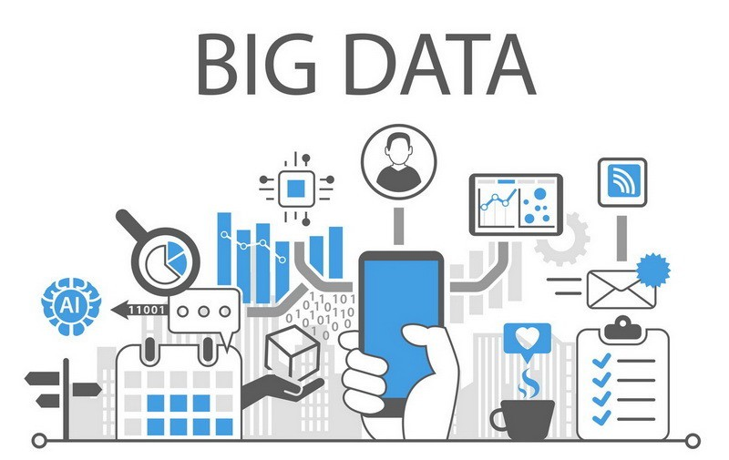

Καθώς οι πρόσφατοι ερευνητικοί τομείς μιλάνε πολύ για την έννοια των Big Data, το ερώτημα που τίθεται είναι το πώς μπορούν αυτά να μας οδηγήσουν σε πιο ακριβής και κερδοφόρες αποφάσεις για τους διάφορους σκοπούς. Γίνονται προσπάθειες να αναπτυχθεί μια πλατφόρμα βασισμένη στις παραδοσιακές τεχνολογίες η οποία θα χειρίζεται την έννοια των Big Data. Τα τελευταία, όπως είναι λογικό, γίνονται χρήσιμα όταν μπορούν να αναλυθούν και να καταλήξουν σε διάφορα συμπεράσματα. Δεδομένου ότι τα Big Data χωρίζονται σε ημιδομημένα και αδόμητα, θα αναφερθούν μέθοδοι ανάλυσης κειμένων, ήχων και βίντεο.

Vashisht, Poonam, and Vishal Gupta. "Big data analytics techniques: A survey." *2015 International Conference on Green Computing and Internet of Things (ICGCIoT)*. IEEE, 2015.

Η αναβλητικότητα φαίνεται να είναι ένα αναπόφευκτο μέρος της καθημερινής μας ζωής, ειδικά για δραστηριότητες που έχουν συγκεκριμένη προθεσμία. Έχει επιπτώσεις στην απόδοση και είναι γνωστό ότι συνδέεται με την κακή διαχείριση του προσωπικού μας χρόνου. Παρόλο που οι έρευνες που σχετίζονται με την αναβλητικότητα έχουν μεγάλη απήχηση, οι μελέτες που αξιολογούν την αναβλητικότητα στο πλαίσιο των μαθησιακών δραστηριοτήτων στο διαδίκτυο είναι λιγοστές. Στην ερευνητική φάση αυτής της μελέτης, χρησιμοποιήθηκαν προηγμένες τεχνικές ανάλυσης δεδομένων για τη συλλογή των πληροφοριών σχετικά με τις εξετάσεις στο διαδίκτυο. Το σύνολο των δεδομένων περιλάμβανε 1.629 διαδικτυακά αρχεία εξετάσεων για περίοδο πέντε ετών σε ακαδημαϊκό ίδρυμα στις νοτιοανατολικές Ηνωμένες Πολιτείες. Οι εξετάσεις στο διαδίκτυο παρέχονταν κατά τη διάρκεια ενός εβδομαδιαίου χρονικού πλαισίου όπου οι μαθητές κλήθηκαν να απαντήσουν με βάση το υλικό που παρακολούθησαν την προηγούμενη εβδομάδα. Τα αποτελέσματα αυτής της μελέτης δείχνουν ότι, όταν πρόκειται για ηλεκτρονικές εξετάσεις, πάνω από το ήμισυ (58%) των μαθητών τείνουν να χρονοτριβούν, ενώ οι υπόλοιποι (42%) αποφεύγουν την αναβλητικότητα. Ωστόσο, εκείνοι που χρονοτριβούν φάνηκε να είναι σε χαμηλότερο ποσοστό από αυτούς που ανέστειλαν τις εργασίες τους. Διαπιστώθηκαν επίσης συμπεράσματα με βάση το εάν οι φοιτητές συμμετείχαν στις εξετάσεις το πρωί ή το βράδυ, το ακαδημαϊκό τους επίπεδο και το φύλο.

Levy, Yair, and Michelle Ramim. "[Chais] A Study of Online Exams Procrastination Using Data Analytics Techniques." *Interdisciplinary Journal of E-Learning and Learning Objects* 8.1 (2012): 97-113.

2.2 Τα Big Data στον τομέα των επιχειρήσεων

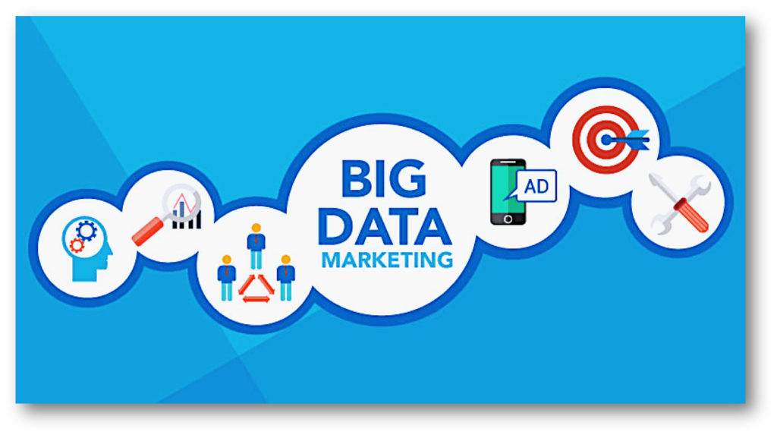

Η εξαγωγή δεδομένων analytics από τους καταναλωτές βρίσκεται στο επίκεντρο μιας επανάστασης στον τομέα των Big Data. Η τεχνολογία βοηθά στην συλλογή άφθονων δεδομένων σχετικά με τις προτιμήσεις των καταναλωτών σε πραγματικό χρόνο. Ως αποτέλεσμα, έχουμε πρωτοφανή όγκο και ποικιλία πρωτογενών δεδομένων, όλα διαθέσιμα για κάθε ένα ξεχωριστό καταναλωτή. Για την καλύτερη κατανόηση του αντίκτυπου που μπορούν να έχουν τα δεδομένα Big Data στις επιμέρους δραστηριότητες Marketing και τους τρόπους με τους οποίους οι επιχειρήσεις μπορούν να επωφεληθούν, προτείνεται ένα εννοιολογικό πλαίσιο βασισμένο στο μοντέλο της θεωρίας των πόρων ( Resource-BasedView).Τρεις πόροι – το φυσικό, το ανθρώπινο και το οργανωτικό κεφάλαιο- μετριάζουν τα εξής: (1) Την διαδικασία συλλογής και αποθήκευσης αποδεικτικών στοιχείων καταναλωτικής δραστηριότητας ως δεδομένα BigData, (2) Την διαδικασία εξόρυξης των καταναλωτικών τάσεων από δεδομένα BigData , και (3) Την διαδικασία αξιοποίησης της γνώσης για τις καταναλωτικές τάσεις για την ενίσχυση των δυναμικών/προσαρμοστικών δυνατοτήτων των εταιρειών . Επιπλέον , συζητούνται οι μοναδικές απαιτήσεις σε πόρους που μπορεί να έχουν οι επιχειρήσεις που επωφελούνται από την ανάλυση δεδομένων BigData.

[Erevelles, S.](https://www.scopus.com/authid/detail.uri?origin=resultslist&authorId=13004926900&zone=), [Fukawa, N.](https://www.scopus.com/authid/detail.uri?origin=resultslist&authorId=23987724500&zone=), [Swayne, L.](https://www.scopus.com/authid/detail.uri?origin=resultslist&authorId=8431762100&zone=) (2016), [Big Data consumer analytics and the transformation of marketing](https://www.scopus.com/record/display.uri?eid=2-s2.0-84949320986&origin=resultslist&sort=plf-f&src=s&st1=Big+Data+consumer+analytics+and+the+transformation+of+marketing&st2=&sid=7163ab404ec6aac3e02b8c5b55da8bfd&sot=b&sdt=b&sl=78&s=TITLE-ABS-KEY%28Big+Data+consumer+analytics+and+the+transformation+of+marketing%29&relpos=3&citeCnt=227&searchTerm=), [Journal of Business Research](https://www.scopus.com/sourceid/20550?origin=resultslist) 69(2), pp. 897-904

Η ανάλυση των δεδομένων BigData έχει υποστηριχθεί από την επιστημονική κοινότητα ως μια τεχνολογία η οποία θα αναδιαμορφώσει τηνεπιχειρησιακήευφυΐα (BusinessIntelligence), τον τομέα δηλαδή που βασίζεται στην ανάλυση δεδομένων για την εξαγωγή συμπερασμάτων που οδηγούν στην λήψη ορθότερων αποφάσεων για τις επιχειρήσεις. Με βάση την πρόσφατη βιβλιογραφία, ερευνείται το τοπίο της ανάλυσης δεδομένων μεγάλου όγκου μέσα από το πλαίσιο συνδυασμού τους με το Marketing. Καταγράφονται οι διάφορες πηγές δεδομένων, των μεθόδων και των εφαρμογών της ανάλυσης BigDataπου σχετίζονται με πέντε σημαντικούς τομείς του Marketing, δηλαδή τους ανθρώπους, το προϊόν, τον τόπο, την τιμή και τον τρόπο προώθησης, που συνθέτουν τα θεμέλια της εμπορικής νοημοσύνης (MarketingIntelligence). Στη συνέχεια συζητούνται διάφορα απαιτητικά ερευνητικά θέματα και μελλοντικές κατευθύνσεις έρευνας στους τομείς που σχετίζονται με την ανάλυση δεδομένων BigDataκαι το Marketingτων επιχειρήσεων , αλλά και γενικότερα με την επιχειρηματική δραστηριότητα.

[Fan, S.](https://www.scopus.com/authid/detail.uri?origin=resultslist&authorId=22133946100&zone=), [Lau, R.Y.K.](https://www.scopus.com/authid/detail.uri?origin=resultslist&authorId=12794272900&zone=), [Zhao, J.L.](https://www.scopus.com/authid/detail.uri?origin=resultslist&authorId=35304354800&zone=) (2015), [Demystifying Big Data Analytics for Business Intelligence Through the Lens of Marketing Mix](https://www.scopus.com/record/display.uri?eid=2-s2.0-84925679859&origin=resultslist&sort=plf-f&src=s&st1=Demystifying+Big+Data+Analytics+for+Business+Intelligence+Through+the+Lens+of+Marketing+Mix&st2=&sid=7163ab404ec6aac3e02b8c5b55da8bfd&sot=b&sdt=b&sl=106&s=TITLE-ABS-KEY%28Demystifying+Big+Data+Analytics+for+Business+Intelligence+Through+the+Lens+of+Marketing+Mix%29&relpos=0&citeCnt=89&searchTerm=), [Big Data Research](https://www.scopus.com/sourceid/21100356018?origin=resultslist) 2(1), pp. 28-32

Στον τομέα της στρατηγικής διαχείρισης, οι δυναμικές ικανότητες (DynamicCapabilities, DC), όπως η οργανική ευελιξία, θεωρούνται πρωταρχικής σημασίας για την αναζήτηση ανταγωνιστικού πλεονεκτήματος. Πρόσφατες έρευνες υποστηρίζουν ότι η έρευνα για την αξία της επιχειρηματικής τεχνολογίας απαιτεί πιο δυναμική προοπτική. Ειδικότερα, η αλυσίδα αξίας των Big Data Analytics (BDA) παραμένει ανεξερεύνητη. Για να εκτιμηθεί η τιμή του BDA, προτείνεται ένα εννοιολογικό πρότυπο με βάση τις γνώσεις που βασίζονται στη γνώση και τις θεωρίες DC. Για να δοκιμαστεί εμπειρικά αυτό το μοντέλο, η μελέτη απευθύνεται σε μια ευρεία γκάμα 500 ευρωπαϊκών εταιρειών και των στελεχών τους σε θέματα πληροφορικής και επιχειρήσεων. Τα αποτελέσματα δείχνουν ότι η BDA μπορεί να προσφέρει επιχειρηματική αξία σε διάφορα στάδια της αλυσίδας αξίας. Η BDA μπορεί να δημιουργήσει οργανωτική ευελιξία μέσω της διαχείρισης της γνώσης και των επιπτώσεών της στη διαδικασία και στο ανταγωνιστικό πλεονέκτημα. Επίσης, το παρόν έγγραφο καταδεικνύει ότι η ευελιξία μπορεί να μεσολαβήσει εν μέρει στην επίδραση μεταξύ των στοιχείων της γνώσης και των επιδόσεων (επίπεδο διαδικασίας και ανταγωνιστικό πλεονέκτημα). Το μοντέλο εξηγεί το 77,8% της μεταβολής του ανταγωνιστικού πλεονεκτήματος. Το παρόν έγγραφο παρουσιάζει επίσης τις θεωρητικές και πρακτικές συνέπειες αυτής της μελέτης και τους περιορισμούς της μελέτης.

Côrte-Real, N., Oliveira, T., & Ruivo, P. (2017). Assessing business value of Big Data Analytics in European firms. *Journal of Business Research*, *70*, 379-390.

Η συγκεκριμένη έρευνα χρησιμοποιεί δεδομένα σε επίπεδο αγοράς για να διερευνήσει τη σχετική απόδοση μεμονωμένων εταιρειών μεταξύ καθορισμένων ανταγωνιστών. Παρουσιάζει τις δυνατότητες χρήσης των δεδομένων του clickstream των καταναλωτών, ενός σημαντικού τύπου μεγάλων δεδομένων, για τη δημιουργία ενός νέου συνόλου επιχειρησιακών αναλυτικών πλαισίων. Στις αγορές όπου οι πολύπλοκες αλληλεπιδράσεις μεταξύ ανταγωνιστών, μεσάζοντες αναζήτησης και καταναλωτές δημιουργούν ένα δίκτυο, οι σχέσεις B2B μπορούν να συναχθούν από τα πρότυπα αναζήτησης των καταναλωτών και μπορούν στη συνέχεια να διαμορφωθούν για να μετρήσουν τις επιδόσεις του διαδικτύου. Ένα εμπορικό σύνολο δεδομένων από το αμερικανικό πάνελ ComScore του ενός εκατομμυρίου χρηστών χρησιμοποιείται για να απεικονίσει μια νέα προσέγγιση για τη μέτρηση και την αξιολόγηση της ηλεκτρονικής απόδοσης των ανταγωνιστών στην αγορά αεροπορικών εταιρειών των ΗΠΑ. Η μεθοδολογία και το συναφές πλαίσιο επιδόσεων καταδεικνύουν το δυναμικό για νέες μορφές πληροφοριών αγοράς βασισμένες στην απεικόνιση των δικτύων της αγοράς, την επιγραμμική απόδοση που υπολογίζεται από τους αλγόριθμους μήτρας, τη μέτρηση της επίδρασης των ενδιαμέσων αναζήτησης και τον προσδιορισμό των λανθάνων σχέσεων. Η έρευνα αυτή κάνει τη θεωρητική και εμπειρική συμβολή στη συζήτηση σχετικά με τη χρήση μεγάλων δεδομένων για την ανάλυση των αγορών B2B. Οι διαχειριστές B2B μπορούν να χρησιμοποιήσουν αυτήν την προσέγγιση για να επεκτείνουν τον ορίζοντα του δικτύου τους από μια αιγυπτιακή σε μια άποψη ανταγωνισμού δικτύου και να χαρτογραφήσουν το ανταγωνιστικό τους τοπίο από την οπτική γωνία του πελάτη.

Holland, C. P., Thornton, S. C., & Naudé, P. (2019). B2B analytics in the airline market: Harnessing the power of consumer big data. *Industrial Marketing Management*.

Παρακάτω εξετάζεται η διεξαγωγή ενός πειράματος μεγάλης κλίμακας σε έναν φορέα κινητής τηλεφωνίας στην Ασία, όπου χρησιμοποιήθηκαν τα data analytics με σκοπό την κατηγοριοποίηση των πελατών για text-based μάρκετινγκ. Στην Ασία ένα μεγάλο μέρος του πληθυσμού μπορεί να έχει πρόσβαση στο διαδίκτυο μόνο μέσω των κινητών συσκευών. Ενώ πολλοί διαθέτουν κινητά τηλέφωνα που συνδέονται στο διαδίκτυο λίγοι είναι εκείνοι που χρησιμοποιούν αυτή τη δυνατότητα. Για το λόγο αυτό ο σύνηθες τρόπος επικοινωνίας των κινητών τηλεφωνιών με τους πελάτες για ενημέρωση τους για νέα προϊόντα και υπηρεσίες είναι μέσω της αποστολής μηνυμάτων στα κινητά τους τηλέφωνα. Προκειμένου τα μηνύματα να μην θεωρούνται ως spammers από τους πελάτες εφαρμόζεται μια πολιτική που δεν επιτρέπει να στέλνεται παραπάνω από ένα μήνυμα στον ίδιο πελάτη σε διάστημα 14 ημερών. Η απόφαση για το ποια προσφορά πρέπει να σταλεί σε ποιον πελάτη γίνεται εμπειρικά από την ομάδα marketing. Στο πείραμα που πραγματοποιήθηκε χρησιμοποιήθηκε η μηχανική μάθηση για να εντοπιστεί το κατάλληλο κοινό μια καμπάνιας που αφορούσε την αποστολή μηνύματος για μια προσφορά πακέτου ίντερνετ. Για τη συγκεκριμένη καμπάνια η ομάδα μάρκετινγκ πρότεινε να επιλεχθούν τυχαία 50.000 άτομα από τους πελάτες της εταιρίας και ανάμεσα σε αυτούς να εξεταστούν κριτήρια όπως το εισόδημα και ο αριθμός αποστολής και λήψης μηνυμάτων μηνιαίως για την επιλογή αυτών που θα λάβουν την προσφορά. Στο πείραμα χρησιμοποιήθηκαν μεταδεδομένα, αναλύσεις κοινωνικών δικτύων και μετρήσεις που περιλάμβαναν τρείς βασικές κατηγορίες: το εισόδημα, το χρόνο και την κοινωνική μάθηση. Έπειτα, με τη χρήση ιστορικών δεδομένων, ένα μοντέλο μηχανικής μάθησης εκπαιδεύτηκε και χρησιμοποιήθηκε για την επιλογή των ατόμων που θα λάμβαναν το μήνυμα. Τα αποτελέσματα ήταν εντυπωσιακά όπως φαίνεται και στο παρακάτω διάγραμμα. Η χρήση της μηχανικής μάθησης είχε 13 φορές καλύτερα αποτελέσματα και σε σχέση με τα άτομα που αγόρασαν το πακέτο ίντερνετ και με αυτούς που μετά τη λήξη του πακέτου το ανανέωσαν.

Sundsøy, Pål, et al. "Big data-driven marketing: how machine learning outperforms marketers’ gut-feeling." *International Conference on Social Computing, Behavioral-Cultural Modeling, and Prediction*. Springer, Cham, 2014.

Η παρακάτω μελέτη των Zhennibg Xu, Frankwick και Ramirez (2015) αφορά τις σχέσεις μεταξύ του παραδοσιακού μάρκετινγκ, των big data analytics, και της επιτυχίας ενός καινούργιου προϊόντος (new product success) . Για την επιτυχία ενός καινούργιου προϊόντος απαιτούνται πολλές πληροφορίες από πολλά ενδιαφερόμενα μέρη. Καθώς η ταχύτητα των αγορών, της τεχνολογίας, του ανταγωνισμού και των εισροών αυξάνεται, πρέπει επίσης να αυξάνεται η πολυπλοκότητα και η ταχύτητα με την οποία μια επιχείρηση αποκτά και αναλύει πληροφορίες. Σε μερικές αγορές οι τεχνικές του παραδοσιακού μάρκετινγκ μπορεί να είναι αρκετές για την δημιουργία ενός επιτυχημένου προϊόντος. Ωστόσο, ορισμένες αγορές ενδέχεται να απαιτούν πληροφορίες από κοινωνικά μέσα, ενώ άλλες μπορεί να απαιτούν λιγότερες παραδοσιακές πληροφορίες και υψηλότερη ποσότητα ψηφιακών πληροφοριών. Σίγουρα όμως όλες οι επιχειρήσεις θα επωφεληθούν από την ταυτόχρονη χρήση του παραδοσιακού μάρκετινγκ και των data analytics. Η Netflix είναι μια εταιρεία που συνδυάζει και τα δύο. Για παράδειγμα χρησιμοποιεί τα data analytics για να εντοπίσει τις καταναλωτικές συνήθεις των χρηστών και ταυτόχρονα χρησιμοποιεί το παραδοσιακό μάρκετινγκ για δοκιμή νέων στρατηγικών τιμολόγησης. Σε κάθε περίπτωση πρέπει να εξετάζεται σε τι ποσοστό πρέπει να συνδυάζονται οι 2 στρατηγικές (data analytics, παραδοσιακό μάρκετινγκ) για να έχει η επιχείρηση το επιθυμητό αποτέλεσμα χωρίς άσκοπες δαπάνες.

**Παραδοσιακό μάρκετινγκ και big data analytics**

Το παραδοσιακό μάρκετινγκ βασίζεται κατά βάση σε αναλυτικά στοιχεία δεδομένων μικρού όγκου και πλατφόρμες με περιορισμένες δυνατότητες ανάλυσης πληροφοριών. Αυτά τα σύνολα δεδομένων συνήθως διατίθενται από τον manager ή τον υπολογιστή του ερευνητή, οι αναλύσεις πραγματοποιούνται σε τοπικό επίπεδο και η κεντρική οντότητα οργανώνει τη λήψη αποφάσεων.Tα big data είναι ένας όρος που περιγράφει κυρίως σύνολα δεδομένων πολύ μεγάλα, αδόμητα και πολύπλοκα που απαιτούν προηγμένες τεχνολογίες αποθήκευσης, διαχείρισης, ανάλυσης και οπτικοποίησης (Chen et al…, 2012). O Forrester (2011, σελ 40) ορίζει τα big data ως «τεχνικές και τεχνολογίες που καθιστούν τον χειρισμό πολλών δεδομένων οικονομικά προσιτό» .Σύμφωνα με τον Sathi(2014), η ανάλυση των Big data στο μάρκετινγκ διαφέρει από την παραδοσιακή ανάλυση μάρκετινγκ κυρίως στην επανάσταση παρά στην εξέλιξη των διαύλων επικοινωνίας. Οι επιχειρήσεις χρησιμοποιούν τα Big Data Analytics για να παρακολουθούν τη ροή των πληροφοριών και να αναλύουν μαζικά δεδομένα σε πραγματικό χρόνο, ενώ το παραδοσιακό μάρκετινγκ επικεντρώνεται κυρίως στη βελτίωση βασικών δεικτών απόδοσης για καλύτερη γνώση σχετικά με τη διαφήμιση, τιμολόγηση, διαχείριση πελατειακών σχέσεων και ανάπτυξη νέων προϊόντων. Τα Big Data Analytics διαφέρουν από το παραδοσιακό μάρκετινγκ στον όγκο, την ταχύτητα, την ποικιλία, την εγκυρότητα και στο γεγονός ότι με τα big data υπάρχουν δυνατότητες για βελτίωση των επιχειρηματικών αποφάσεων για την δημιουργία καλύτερων προϊόντων.

Xu, Zhenning, Gary L. Frankwick, and Edward Ramirez. "Effects of big data analytics and traditional marketing analytics on new product success: A knowledge fusion perspective." *Journal of Business Research* 69.5 (2016): 1562-1566.

2.3 Χρήση των Big Data στην υγεία και την γεωργία

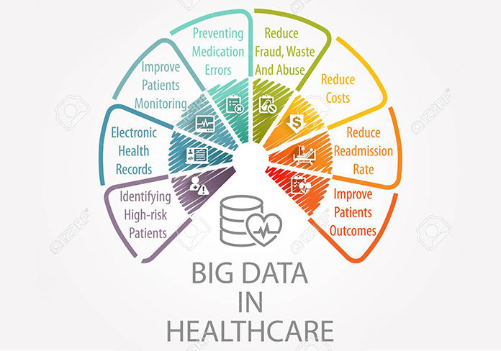

Καθώς οι έξυπνες μηχανές και οι αισθητήρες αναπτύσσονται στις γεωργικές εκμεταλλεύσεις και τα δεδομένα των γεωργικών εκμεταλλεύσεων αυξάνονται σε ποσότητα και πεδίο εφαρμογής, οι γεωργικές διεργασίες θα γίνουν όλο και περισσότερο data-driven και data-enabled.Τα BigData αλλάζουν το πεδίο εφαρμογής και την οργάνωση της γεωργίας μέσω μηχανισμού pull-push. Παγκόσμια ζητήματα όπως η ασφάλεια των τροφίμων, η βιωσιμότητα και ως εκ τούτου η βελτίωση της αποτελεσματικότητας προσπαθούν να αντιμετωπιστούν από τις εφαρμογές Big Data. Οι αισθητήρες και τα ρομπότ που παράγουν και μη παραδοσιακά δεδομένα, όπως εικόνες και βίντεο, παρέχουν πολλά δεδομένα που παράγονται από μηχανές. Τα SocialMedia αποτελούν σημαντική πηγή δεδομένων από ανθρώπινη πηγή. Αυτά τα μεγάλα ποσά δεδομένων παρέχουν πρόσβαση σε σαφή πληροφόρηση και δυνατότητες λήψης αποφάσεων σε επίπεδο που δεν ήταν δυνατό παλαιότερα.Τα Analytics είναι βασικός παράγοντας επιτυχίας για τη δημιουργία αξίας από αυτά τα δεδομένα.

Wolfert, Sjaak, et al. "Big data in smart farming–a review." *Agricultural Systems* 153 (2017): 69-80.

Ο τομέας της υγειονομικής περίθαλψης έχει ιστορικά δημιουργήσει μεγάλα ποσά δεδομένων, με γνώμονα την τήρηση αρχείων, τη συμμόρφωση και τις κανονιστικές απαιτήσεις, καθώς και την περίθαλψη των ασθενών. Οι αναφορές αναφέρουν ότι μόνο το σύστημα υγειονομικής περίθαλψης των ΗΠΑ έφτασε, το 2011, 150 exabytes.Τα BigDataστην υγειονομική περίθαλψη είναι συντριπτικά όχι μόνο λόγω του όγκου, αλλά και λόγω της ποικιλίας των τύπων δεδομένων και της ταχύτητας με την οποία πρέπει να διαχειρίζεται. Τα BigDataAnalytics έχουν τη δυνατότητα να μετασχηματίζουν τον τρόπο με τον οποίο οι πάροχοι υγειονομικής περίθαλψης χρησιμοποιούν εξελιγμένες τεχνολογίες για να αποκτήσουν γνώση από τα κλινικά και άλλα αποθετήρια δεδομένων τους και να λάβουν τεκμηριωμένες αποφάσεις. Τα BigDataAnalytics και εφαρμογές στην υγειονομική περίθαλψη βρίσκονται σε αρχικό στάδιο ανάπτυξης, αλλά η ταχεία πρόοδος σε πλατφόρμες και εργαλεία μπορεί να επιταχύνει τη διαδικασία ωρίμανσης.

Raghupathi, Wullianallur, and Viju Raghupathi. "Big data analytics in healthcare: promise and potential." *Health information science and systems* 2.1 (2014): 3.

**9 ΒΙΒΛΙΟΓΡΑΦΙΑ**

<https://ieeexplore.ieee.org/abstract/document/7380470>

<https://www.learntechlib.org/p/44764/>

<https://www.sciencedirect.com/science/article/abs/pii/S0148296315002842?fbclid=IwAR3BRyNdtfLO_orcBFAoHvEl-KxEz4Gqpl-cchw8WxxZbUB6ZzuDeww9oa4>

<https://www.sciencedirect.com/science/article/pii/S2214579615000155?fbclid=IwAR213SjvDAc0KuyReMFxojB9ljQywZhN04TwbBGELByt3Jg-FkLf727qs2g>

<https://www.sciencedirect.com/science/article/abs/pii/S0148296316304982>

<https://www.sciencedirect.com/science/article/pii/S0019850118304383>

<https://www.sciencedirect.com/science/article/pii/S0308521X16303754?fbclid=IwGLT1Kqob5UDEML61gCyjnAcfMXgkdP3wGcg457AtfufKnC1B4_afqGaGPQA>

<https://link.springer.com/article/10.1186/2047-2501-2-3?fbclid=IwGLT1Kqob5UDEML61gCyjnAcfMXgkdP3wGcg452BKuSWLCYhi6MRkvnObmu8>

<https://link.springer.com/chapter/10.1007/978-3-319-05579-4_45>

<https://www.sciencedirect.com/science/article/abs/pii/S0148296315004403>

-ΠΕΡΙΛΗΨΗ  
-ΠΕΡΙΕΧΟΜΕΝΑ

ΣΥΝΤΟΜΟΓΡΑΦΙΕΣ

-ΠΡΟΛΟΓΟΣ

-ΕΙΣΑΓΩΓΗ

-ΚΥΡΙΩΣ ΣΩΜΑ ΕΡΓΑΣΙΑΣ   
(>ΠΡΙΝ ΤΑ DATA ANALYTICS  
> Συνδυασμός του παραδοσιακού Μάρκετινγκ και των data analytics για την επιτυχία καινούργιου προϊόντος  
>Παραδείγματα  
)  
-ΣΥΖΗΤΗΣΗ-ΣΥΜΠΕΡΑΣΜΑΤΑ-ΠΡΟΤΑΣΕΙΣ  
-ΕΠΙΛΟΓΟΣ  
-ΠΑΡΑΡΤΗΜΑΤΑ